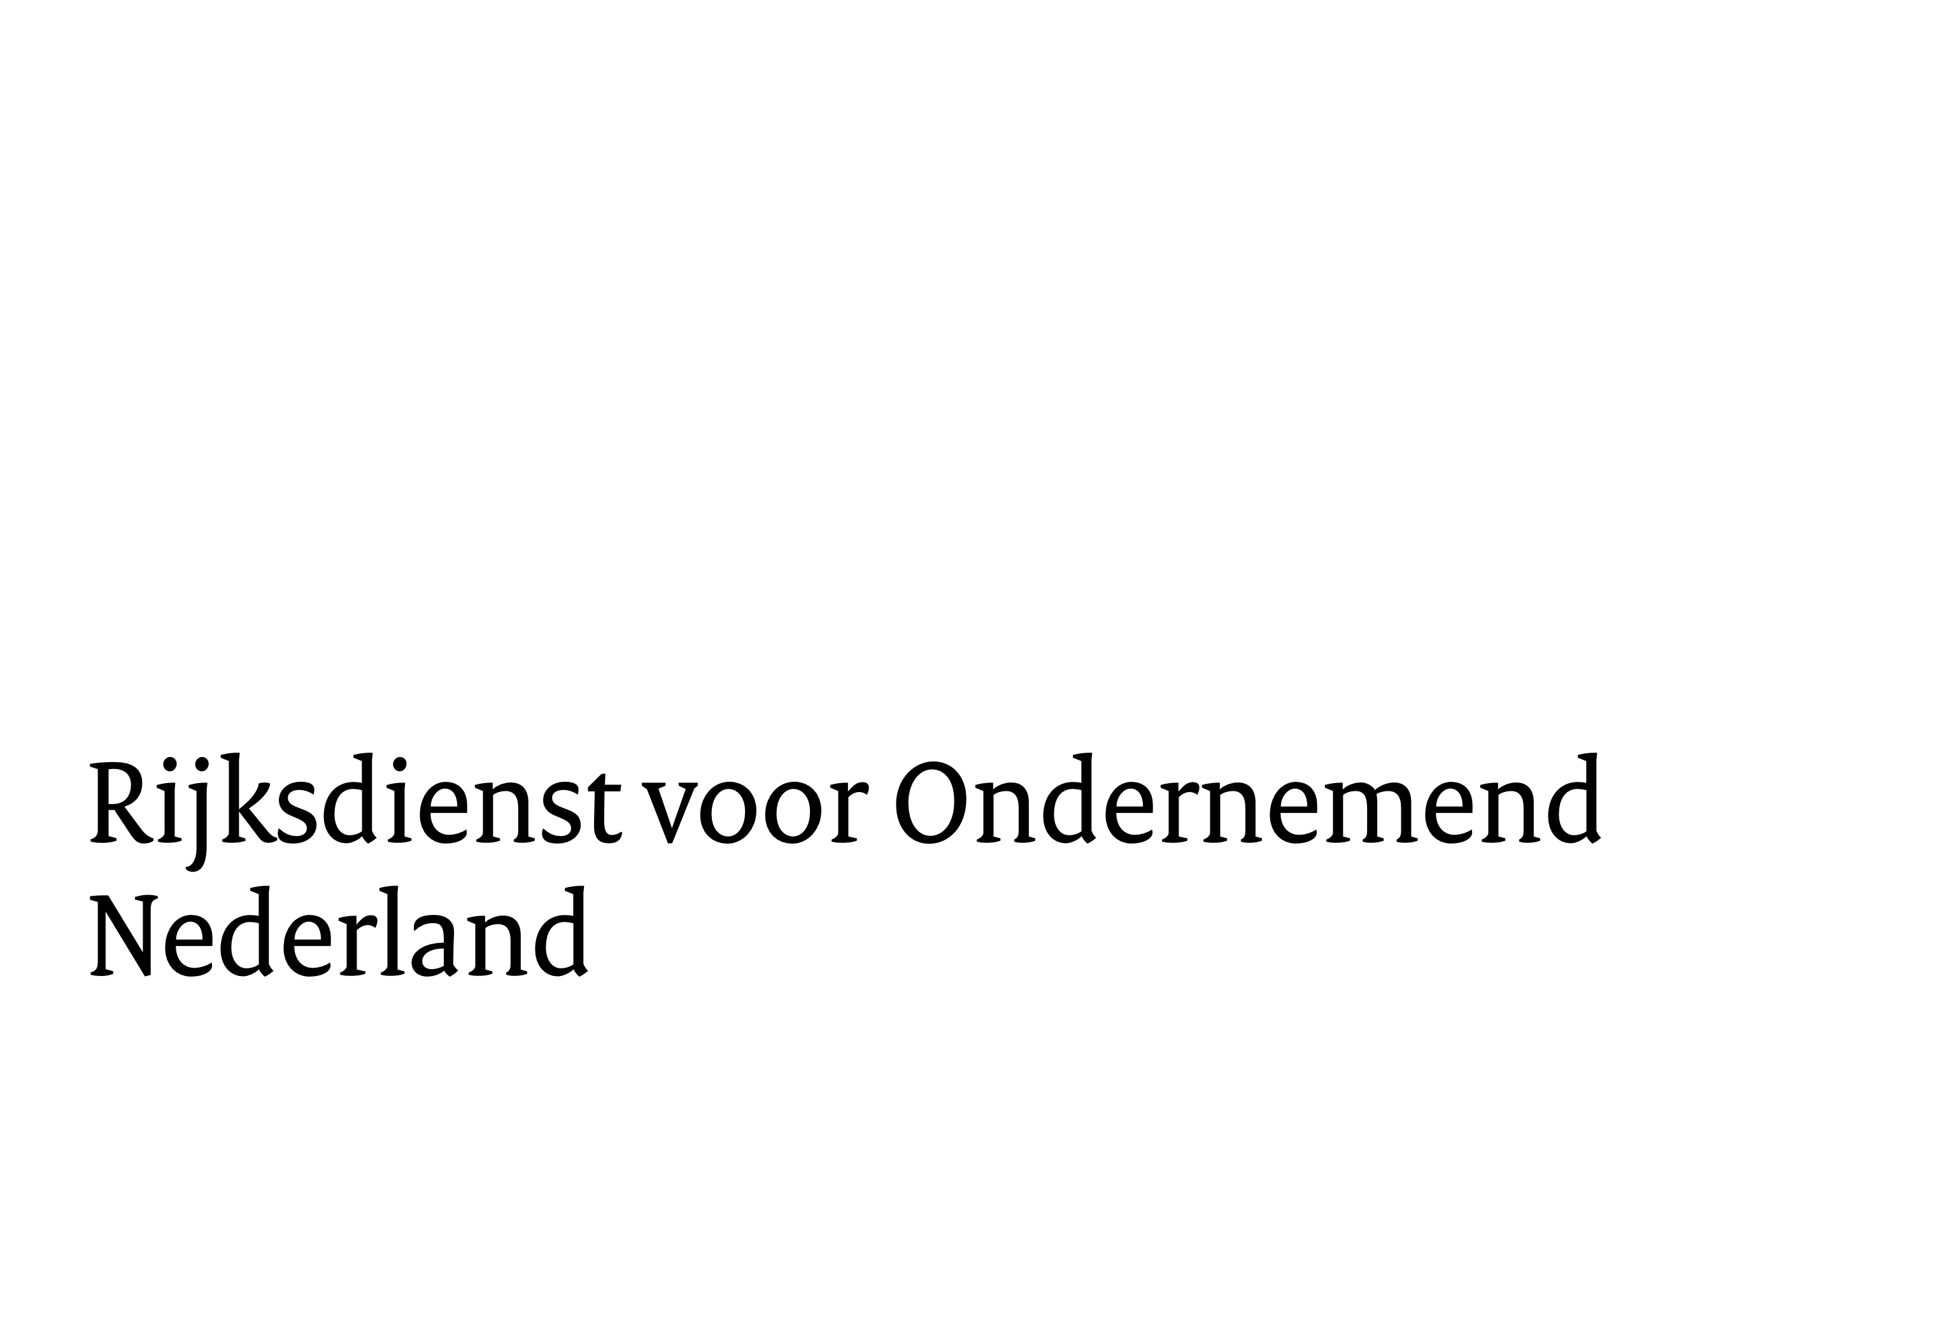Inslagopgave

|  |  |  |
| --- | --- | --- |
| **Particuliere Opslag Varkensvlees 2022** | NR.(1): |  |

|  |  |  |
| --- | --- | --- |
|  |  |  |
| Algemene gegevens | Contractant | Vrieshuis | |
| Naam |  |  | |
| Adres |  |  | |
| Postcode |  |  | |
| Woonplaats |  |  | |

|  |  |
| --- | --- |
| Contractnummer |  |
| Opslagperiode (dagen) |  |
| Product |  |

Hiermede verklaren wij dat onderstaande partijen vlees volgens de voorwaarden van de Particuliere opslagregeling varkensvlees voor onze rekening en risico in bovengenoemd vrieshuis zijn opgeslagen.

|  |  |  |  |  |  |  |  |
| --- | --- | --- | --- | --- | --- | --- | --- |
| Datum  van inslag | Datum  van slachten | Partij  nummer | Aard verpakking | Gewicht verpakking | Aantal colli | NETTO gewicht per partij in kg | Toelichting |
| 1 | 2 | 3 | 4 | 5 | 6 | 7 | 8 |
|  |  |  |  |  |  |  |  |
|  |  |  |  |  |  |  |  |
|  |  |  |  |  |  |  |  |
|  |  |  |  |  |  |  |  |
|  |  |  |  |  |  |  |  |
|  |  |  |  |  |  |  |  |
|  |  |  |  |  |  |  |  |
|  |  |  |  |  |  |  |  |
|  |  |  |  |  |  |  |  |
|  |  |  |  |  |  |  |  |
|  |  |  |  |  |  |  |  |
|  |  |  |  |  |  |  |  |
|  |  |  |  |  |  |  |  |
|  |  |  |  | **Totaal** |  |  |  |
|  | |  | | | | | |
|  | |  | | | | | |
| Datum: | |  | | | | | |
| Plaats: | |  | | | | | |
| Handtekening contractant: | |  | | | | | |

1. Vul het formulier in, print het uit en onderteken het. Bovenaan op het formulier zet u een unieke (opvolgende) nummerreeks. Daarna mailt u het formulier naar [POVV@rvo.nl](mailto:POVV@rvo.nl). Vermeld het nummer ook in uw e-mail.